Свердловская область, п. Зайково

«ВОЛОНТЕРЫ МОГУТ ВСЕ»

Номинация: «ВОЛОНТЕРЫ СПЕШАТ НА ПОМОЩЬ»

Коллективная проектная работа
ЧИСТАЯ ПЛАНЕТА В НАШИХ РУКАХ!

Муниципальное образовательное учреждение
«Зайковская средняя общеобразовательная школа №1
имени дважды Героя Советского Союза Г.А. Речкалова»
Адрес: 623847, Свердловская область, Ирбитский район, п. Зайково, ул. Коммунистическая, 156, тел. +7(34355) 3-41-68
E-mail: zaikovoschool@yandex.ru

Автор-руководитель: Пономарев Евгений Андреевич

2021

Паспорт проекта
1 | Название проекта | Чистая планета в наших руках!
2 | Организация | МОУ «Зайковская средняя образовательная школа №1  имени дважды Героя Советского Союза Г.А. Речкалова»  Адрес: 623847, Свердловская область, Ирбитский район,  п. Зайково, ул. Коммунистическая, 156, тел. +7(34355) 3-41-68  E-mail: zaikovoschool@yandex.ru
3 | Автор-руководитель  проекта | Пономарев Евгений Андреевич  623847, Свердловская обл., Ирбитский р-н, п. Зайково,  ул. Новикова-Прибоя 18. Телефон моб.: +79506374633  E-mail: e.ponomarev@uspu.su  Проект: https://vk.com/public195894362  Личная: https://vk.com/zhenya_i_dasha
4 | Команда проекта | Мясникова Софья Викторовна  Черныш Надежда Вячеславовна  Вихарева Елена Николаевна  Власова Анастасия Сергеевна  Тедеева Екатерина Бесовна  Шорикова Мария Алексеевна
5 | Цель проекта | Вовлекать местное население в природоохранные мероприятия
6 | Задачи  проекта | 1. Вести экологическое просвещение местного населения.  2. Организовать экологические акции и мастер-классы по использованию вторсырья.  3. Проводить мероприятия по озеленению, очистке водоемов и территорий от мусора.  4. Найти партнеров для реализации проекта.  5. Вырученные средства направить на развитие проекта и благотворительность.
7 | Целевая аудитория | Жители Ирбитского МО  Жители сельской местности России (планируемая)
8 | Сроки и период  реализации | 2017 - 2018гг – первые акции, создание волонтерского отряда  2021г – реализация гранта.  2019 - 2024 гг. реализация проекта
9 | География проекта | Свердловская область
10 | Механизм реализации проекта  Кадровое обеспечение проекта:  Материальное обеспечение: | Организационный этап: изучение ситуации, определение цели и задач, анализ информации. На данном этапе проводилось информирование о старте проекта, его социальной значимости, агитация, беседы и первые акции. Создание волонтерского отряда «Инициатива», выборы актива.  Сейчас в отряде 24 волонтера, выполняющие функции: просветительскую (публикации в СМИ, экоуроки, конференции, встречи), организационную (позвонковая система, квесты, акции, слеты, круглые столы), контролирующую (несанкционированные свалки, вывоз вторсырья…), природоохранную (озеленение, очистка территорий), помощь пожилым людям (доставка родниковой воды, вывоз мусора…)  Основной этап: Разработка и внедрение схемы взаимодействия с общественностью. Применяем различные методы для каждого возраста: СМИ, встречи, слеты, круглые столы и т.д.  - С молодежью – Соц. сети, QR-коды, квест-игры, слеты.  - С пенсионерами – через Совет ветеранов, позвонковую систему, стенды, личные встречи.  - С жителями сел - через аппаратное совещание при Главе МО  Удаленность деревень друг от друга (28 тыс. жителей, 103 населенных пункта) создает проблему по вывозу вторсырья, решая данную проблему, мы заключили договор с ООО «Урал Пласт» по вывозу вторсырья на переработку.  Вырученные деньги от акций частично идут на экипировку и обучение волонтеров, на благотворительность, на сетки под пластик. Сотрудничаем с ИП, получаем расходные материалы (перчатки, мешки под мусор и вторсырье).  Реализация Гранта в 400000 руб.  Грант на развитие проекта получила лидер отряда Мясникова Софья, призер конкурса «Доброволец России-2020»  Календарный план на 2020-2021гг. – представлен ниже.  Ведем страничку в соцсетях, информируем и отражаем работу, отчеты, акции и т.д. https://vk.com/public195894362  На этом этапе хотим охватить весь Ирбитский район.  Заключительный этап: подведение итогов реализации проекта, информирование общественности об итогах проекта через СМИ, странички в соцсетях. Проект повысит экологическую культуру населения и сохранит природу.
11 | Ожидаемые результаты проекта | Количественные показатели (реализованные): вовлеченность 5000 человек, 17 организаций, 12 населенных пунктов, проведено 53 акции, 6 квестов, 15 мастер-классов по использованию вторсырья, своими силами поставлено 9 сеток под пластик и 3 контейнера предал нам Глава Ирбитского МО.  Сдано по акциям более 18 тонн вторсырья, сэкономлены природные ресурсы: до 242 деревьев, более 3 тонн нефти.  Ожидаемые результаты (2021г):  Вовлечение населения минимум 15000 чел. Акции по сбору вторсырья – до 38 шт. Природоохранные мероприятия – до 40 шт. Благоустройство населенных пунктов сетками под пластик минимум 12 сел. Установить 15 сеток под пластик, 2 контейнера для раздельного сбора вторсырья поставить в школы.  Качественные показатели:  1. Экологическое просвещение / местное население больше уделяет внимание сортировке отходов.  2. Экокультура младших школьников / повысилась, записывают выработанные ими экопривычки.  3. Общественные места, улицы / стали чище.  4. ОО, предприятия, ИП / последовали примеру, сотрудничают.  5. Администрация, общественность / поддерживают  Дети занялись плоггингом, очисткой территории от мусора. Жители стали активнее участвовать в акциях, сортировать отходы. Смотивировали школы, магазины, другие села.
12 | Привлеченные партнеры проекта | Наш наставник Мандрова Наталия Александровна - Заместитель директора ФГБУ "Российский центр гражданского и патриотического воспитания детей и молодежи" Генеральный директор агенства корпоративных и финансовых коммуникаций "Primum", преподаватель IABC/RUSSIA.  Сальников Максим – Ведущий специалист Министерства образования Свердловской области.  Поддерживает Глава Ирбитского МО Никифоров В.А.  Директор Зайковской школы №1, депутат думы Ирбитского МО Халикова Р.С.  Сотрудничаем с победителем Всероссийского конкурса «Доброволец России-2020» в номинации «Вокруг меня» 18+ Лекомцевым Денисом, г. Екатеринбург, контейнеры «Вещь добра» под ветошь появятся и у нас в Ирбитском районе.  Байкаловский район «Эко-стайл-чистое будущее-разделяй» поддерживают наш проект. https://vk.com/razdelnuisborbaikalovo  СМИ: газета и телевидение «Родники Ирбитские»  ООО «УралПласт», г. Екатеринбург (Договор по вывозу вторсырья на переработку)  С Детским экологическим центром, Зайковским районным домом культуры, Культурным центром им. дважды Героя Советского Союза Г.А. Речкалова, с ИП п. Зайково.
13 | Мультипликативность проекта | Участие во Всероссийском конкурсе «Доброволец России-2020», проект на сайте https://dobro.ru/project/10016349  Участие на открытом Всероссийском уроке «Россия страна добрых дел» Мясниковой Софьи http://vk.com/away.php?to=https%3A%2F%2Fwww.instagram.com%2Fp%2FCI2zEbol1_6%2F%3Figshid%3D4jfhobvquqvg&cc_key=  РДШ. Были приглашены на онлайн «Классные встречи» https://vk.com/video-131267804_456239679?list=50842c2843ccb4731e  Мы публикуемся в СМИ: журнал «Академиан» (стр.338)  https://ok.ru/video/1867596827326  https://vk.com/video-37572504_456240019?list=d9e0c55251c7f91a2b https://vk.com/doc408980591_531788747  http://vk.com/@r.irbitskie-ekologiya-v-prioritete  Промо ролики, мы выкладываем в соц. сети, на сайт школы. https://youtu.be/QDyIvukV9tY https://youtu.be/jpASNKvMics  https://youtu.be/oeFMW9xrOCQ http://storage.inovaco.ru/media/project_smi3_744/5c/27/ca/32/81/8e/27-avgusta--67-68.png  Статья отзыв ветеранов о нашей работе https://yadi.sk/d/OtHzCviBu68-fQ  Ведем странички в социальных сетях: https://vk.com/public195894362 https://www.facebook.com/profile.php?id=100003509571179
14 | Приложения | Презентация проекта https://cloud.mail.ru/public/3guZ/xxhgXgdAb  Проект на сайте «Добро.ру» https://dobro.ru/project/10016349  Приложения к проекту: документы, рекомендательные письма, мероприятия https://cloud.mail.ru/public/o2Sr/3bP6oux2G  Публикации в СМИ: ТВ, газета, журнал «Академиан» (стр.338)  http://родники-ирбитские.рф/zemstvo/?n=1402 https://ok.ru/video/1867596827326 https://vk.com/doc408980591_531788747  http://vk.com/@r.irbitskie-ekologiya-v-prioritete  Промо ролики, мы выкладываем в соц. сети, на сайт школы. https://youtu.be/QDyIvukV9tY https://youtu.be/jpASNKvMics  https://youtu.be/oeFMW9xrOCQ https://vk.com/video-195894362_456239019?list=54af42330c2a110dd3  Статья «Если хочешь изменить мир, начни с себя! https://vk.com/doc408980591_578006733?hash=8eecb84efba62895be&dl=f58e2bbfaa08b2ac9f  Статья «Некогда дремать, нужно планету спасать!»  https://cloud.mail.ru/public/KSrn/jKJGhMn8i  Статья-отзыв ветеранов https://yadi.sk/d/OtHzCviBu68-fQ  Странички в социальных сетях: https://vk.com/public195894362 https://www.facebook.com/profile.php?id=100003509571179  Акция «Вырасти цветок ветерану» https://vk.com/doc408980591_551756195?hash=520365fb0b67544dec&dl=bdc865a801104b4456 Клумба «Звезды Героя» https://vk.com/doc408980591_551761286?hash=9d33f8317c06850014&dl=c17bda525e5bcd9cc0  Акция «Сад памяти» https://vk.com/public195894362?w=wall-195894362_138  Акция «Вода Ветеранам» https://vk.com/wall-195894362_49  Очищаем берег реки https://vk.com/wall-195894362_47  Агитбригада https://vk.com/wall-195894362_215  Экодень 20.12.2020г. акции и мастер-классы https://vk.com/video-195894362_456239037?list=4ce0cc4249a5866a92  https://vk.com/video-195894362_456239036?list=e41dc71a97cd34e055  https://vk.com/video-195894362_456239038?list=d4bc583f6b6e3697f3

Содержание

Введение 7
I. ТЕОРЕТИЧЕСКАЯ ЧАСТЬ 9
I.1 Отходы на свалках наносят вред здоровью 9
I.2 Макулатура – спасение лесов и климата на планете. 10
II. ПРАКТИЧЕСКАЯ ЧАСТЬ 12
II.1 «Если хочешь изменить мир, начни с себя!» 12
II.2 Раз листочек, два листочек – будет дерево?! 16
II.3 Природоохранные мероприятия 18
II.4 Основная работа по реализации проекта. 18
III. Результаты реализации проекта 21
IV. Выводы: 22
Заключение. 22
Список используемой литературы и источников сети Internet 23
Приложение №1 Работа с населением 24
Приложение №2 Природоохранные мероприятия 25

Введение
«Встал поутру, умылся, привёл себя в порядок - и сразу же приведи в порядок свою планету» Сент -Экзюпери, «Маленький принц»
Этот лозунг должен стать, наконец-то, лозунгом для всех жителей планеты Земля. Ведь о проблеме загрязнения окружающей среды должен думать каждый житель, не зависимо от того в какой стране он живет. К сожалению, люди часто заняты своими личными бытовыми проблемами, и мало кто задумывается о проблемах глобальных.
В решении глобальных экологических проблем каждый может принять участие, если есть желание. Если бы все люди это осознали, наш мир не стоял бы сейчас на грани экологической катастрофы.
Что делать, чтобы планета была чистая и здоровая?
В 2017 году мы запустили наш проект.
Все началось с нелегальной свалки, которая находится в 3 км от п. Зайково. Ниже по рельефу от свалки расположено поле, на котором выращивают овощи и зерновые.
Нас заинтересовала эта свалка, мы начали проводить исследование, знакомить население с экологической проблемой местности, проводить агитацию населения по разделению отходов и природоохранные акции.
С 01.01.2019г. вступил в силу Указ Президента РФ №204, в народе называемый «мусорной реформой». Теперь у нас в Ирбитском районе отходы вывозит региональный оператор «Спецавтобаза», но улучшений не произошло, ТКО не сортируют и не перерабатывают, лишь маленькие свалки перемещаются в одну большую.
Актуальность проекта:
- В части реализации Послания Президента РФ Федеральному Собранию РФ: «Стране нужен переход на экономику замкнутого цикла, в связи с чем с 2021 года необходимо начать применять механизм расширенной ответственности производителей и импортеров, чтоб они платили за утилизацию товаров и упаковки» Работаем с населением, информируем об экологической проблеме, рекомендуем применять биопластик, заменить пластиковую упаковку - на бумажную, полиэтиленовые пакеты на многоразовые сумки, пластиковую посуду - на стекло и керамику, т.к. пластик наносит вред всей экосистеме.
- В части исполнения Указа Президента РФ от 7 мая 2018г. №204 «О национальных целях и стратегических задачах развития Российской Федерации на период до 2024 года»
Наш проект направлен на помощь реализации «Мусорной реформы».
- В части реализации стратегических документов социально экономического развития Российской Федерации. «Создание устойчивой системы обращения с твердыми коммунальными отходами, обеспечивающей сортировку отходов в объеме 100 процентов и снижение объема отходов, направляемых на полигоны, в два раза;…»
В Ирбитском МО запланировано 237 площадок под ТКО, но контейнеров под вторсырье не предусмотрено. Реализация проекта позволит уменьшить объем отходов и увеличит сортировку и переработку. Уменьшит загрязнение окружающей среды вредными отходами (информирование населения, акции по сбору батареек)
Перед собой поставили цель:
Вовлекать местное население в природоохранные мероприятия.
Чтобы достичь цели нужно решить следующие задачи:
1. Вести экологическое просвещение местного населения.
2. Организовать экологические акции и мастер-классы по использованию вторсырья.
3. Проводить мероприятия по озеленению, очистке водоемов и территорий от мусора.
4. Найти партнеров для реализации проекта.
5. Вырученные средства направить на развитие проекта и благотворительность.

Предполагаемый результат: привлечь внимание к проблеме загрязнения окружающей среды, изменить сознание общественности в отношении рационального использования отходов.
Теоретическая и практическая значимость:
Данная работа направлена на решение «мусорного вопроса» путем установления контейнеров для раздельного сбора мусора и вторичному использованию отходов и их переработки. На очистку территорий и водоемов, озеленение, утилизацию вредных отходов и на экологическое просвещение населения.
Нами были выдвинуты гипотезы:
- Если проводить сбор макулатуры раз в год в нашей школе, то можно улучшить экологическую ситуацию в нашем районе и сохранить деревья от вырубки.
- Если начать с себя сдавать сырье на переработку, организовывать экологические природоохранные акции, то поддержат другие и найдутся партнеры по реализации проекта.
Ожидаемые результаты
Проект позволит уменьшить количество бесцельно уничтожаемых отходов, количество свалок и выбросов вредных веществ в воздух и попадание в землю, поможет изменить сознание общественности в отношении раздельного сбора мусора и вторичного использования отходов, повысит экологическую культуру населения.
Вовлечение населения минимум 15000 чел. Увеличение мероприятий: акции по сбору вторсырья – до 38, природоохранные мероприятия – до 40 мероприятий. Благоустройство населенных пунктов сетками под пластик минимум 12 сел. Установить 15 сеток под пластик, 2 красочные урны для раздельного сбора вторсырья в школы, ведь экопривычки нужно вырабатывать с детства. Привлечение партнеров и расширение географии проекта.

ТЕОРЕТИЧЕСКАЯ ЧАСТЬ

Отходы на свалках наносят вред здоровью
«В 2019 году в Свердловской области ликвидировано 765 нелегальных свалок, вывезено 84 тыс. куб. м отходов, 300 миллионов рублей тратят муниципалитеты Свердловской области ежегодно на ликвидацию незаконных свалок.»
На свалку в п. Зайково с 2019 года не свозят отходы, но фильтрат и свалочный газ, которые накапливались годами, остались.
Часто на свалки попадают и опасные отходы.
В России за год образуется примерно 400 тысяч тонн опасных отходов, но мощности переработки позволяют нейтрализовать только 1,5% из них. Что происходит с остальной частью? Как в Свердловской области утилизируют опасный мусор? И почему образуются несанкционированные свалки», разбиралось TagilCity.ru.
Наибольшую опасность для окружающей среды представляют первые три категории отходов.
I класс: наиболее опасны для окружающей среды: ртутные и люминесцентные лампы, гальванические элементы (батарейки), мышьяк, а также любые предметы, содержащие ртуть. На загрязненной территории нельзя будет жить десятки лет.
II класс: представляют высокую опасность: аккумуляторы, содержащие электролит, механизмы или изделия, содержащие хлористую медь и трехокись сурьмы. Для восстановления экосистемы понадобится не менее 30 лет.
III класс: умеренно опасные для окружения: моторные масла, лаки, краски, отходы нефтепродуктов, шлак, химикаты. При загрязнении восстановление окружающей среды произойдет уже через 10 лет.
Методы утилизации опасных отходов: сжигание, захоронение, рециклинг, нейтрализация (обезвреживание).
«Для рынка в большей степени характерно полигонное захоронение. Переработка и обезвреживание – процессы высокотехнологичные, поэтому им сложно конкурировать с полигоном. Второе – просто дешевле», — считает эколог Алексей Климов.
По данным государственного доклада «О состоянии и об охране окружающей среды Свердловской области в 2018 году» мы узнали, что в 2018 году в Свердловской области отходов I–V классов обезврежено и утилизировано 40%, захоронено 59%. Всего объем образования отходов﻿ I–IV классов опасности составил 11 тыс. тонн.
По данным Росприроднадзора, за 2018 год в России образовалось 278,1 тыс. тонн отходов I и II классов опасности. При этом около 90% всех отходов I класса, о которых отчитываются предприятия, составляют ртутные лампы. Их в 2018 году, по данным Росприроднадзора, образовалось 19,8 тыс. тонн. Кроме того, в данных не учитывается образование опасного мусора физическими лицами. Этот источник образования полностью выпадает из статистики, а в быту также есть много отходов этих классов.
Многие просто выкидывают в баки отработанные или битые ртутные лампы, не задумываясь, что пары ртути отравляют 20 кубов воздуха.
Что касается батареек, они оказываются на свалках, их выбрасывают вместе с ТБО население и предприятия. Батарейки требуют правильной утилизации.
«Проблема в том, что есть недобросовестные компании, которые умудряются получать лицензии на утилизацию, не имея соответствующего оборудования. Например, предприятие имеет право на обезвреживание химических источников тока, хотя у них в наличии оборудование по сжиганию. Батарейки нельзя сжечь, так как они состоят из цинка и марганца. Хоть сколько сжигай, все равно останется эта же смесь тяжелых металлов», - рассказал инженер компании «СервисЭко».
«С 2022 года у образователей отходов остаются две возможности по обращению с отходами I-II классов: либо они самостоятельно их перерабатывают, либо передают федеральному оператору. Федеральный оператор целиком отвечает за весь жизненный цикл [отходов], для этого создается государственная информационная система, это автоматизированная перекрестная проверка того, сколько должно было образоваться [отходов], в каком виде образовалось, когда передано, кто переработал.» — сообщил генеральный директор «РосРАО» Максим Корольков

Макулатура – спасение лесов и климата на планете.
Бумага занимает исключительное место в жизни людей. С момента своего рождения она стала активным средством общения между людьми, приобщения их к знаниям, культуре. Недаром ее называют «источником мудрости», так как она помогает сберечь для будущих поколений огромное наследие прошлого и настоящего. У нее было много предшественников. Камень и глина, дерево и кость, кожа и береста, воск и металл, папирус и пергамент – все они в разные исторические эпохи служили людям в качестве материала для письма, для передачи столь ценимого-информации. С 19 века бумагу производят из древесины. Лес дает сырье для целлюлозно-бумажной и химической промышленности.
Бумага широко используется в различных отраслях промышленности. Из неё делают массу товаров бытового назначения: одежду, салфетки, полотенца, обои, картон, посуду, верёвки и т. д. Для всего этого нужно очень много бумаги! И её выпуск ежегодно стремительно растёт. Но также стремительно сокращаются и площади лесов на нашей планете.
За последние 8 000 лет, количество лесов на планете уменьшилось наполовину. На сегодня леса занимают 38 млн. кв. км суши. Более 50% составляют тропические леса и только 7% высажены человеком. То есть человек уничтожил половину, а вернул природе лишь такую маленькую часть.
Экологические последствия исчезновения лесных насаждений уже волнуют многих ученых. Это приведет к уменьшению запасов кислорода в атмосфере, но это не основная проблема. Вырубка лесов может привести к таким последствиям:
• истончается и разрушается экологическая система леса, вследствие чего исчезают отдельные виды флоры и фауны;
• сокращается объем леса и уменьшается количество некоторых представителей флоры, что приводит к снижению качества жизни многих людей;
• увеличивается объем углекислого газа в атмосфере, что приводит к возникновению парникового эффекта;
• почва становится беззащитной: вымывание верхнего слоя грунта приводит к формированию оврагов, а снижение уровня грунтовых вод к появлению пустынь;
• повышается влажность почвы, начинают образовываться болота;
• исчезают деревья в гористой местности, это приводит к таянию ледников.
Лес – один из самых дешевых источников природных богатств, каждую минуту уничтожается 20 га лесных территорий. И человечеству следует уже сейчас думать о восполнении этих природных богатств, учиться грамотно управлять лесопользованием и чудесной способностью леса самовозобновляться. Общая площадь лесов мира составляет 3,4 млрд. га. Ежегодно уничтожается приблизительно 12 млн. га леса.
Для изготовления тонны бумаги – это приблизительно 400 пачек бумаги формата А4 требуется примерно 3,5 куб. м древесины. Для того чтобы получилась пачка газет толщиной всего около метра, нужно срубить взрослое дерево высотой 10-12 метров.
Даже небольшая организация оформляет несколько тысяч официальных документов в год, получается, что каждая фирма уничтожает два-три дерева для печати документов, а таких компаний множество. Существуют системы электронного документооборота, что позволяет не только значительно снизить трату бумаги, путем преобразования документов в цифровую форму, но и поможет окружающей среде.
Несмотря на использование всевозможных электронных устройств, в среднем офисный работник использует около 10 000 листов бумаги в год. При этом большая часть напечатанной на бумаге информации читается только один раз.
Но что, если один лист бумаги можно было бы использовать множество раз, печатая на нем исчезающими чернилами?
Китайские исследователи разработали многоразовую бумагу, в ней используется водная печать. Технология разработана под руководством профессора Шон Чжан (SeanZhang) из университета Цзилинь. (Мы сделали Буклет)
Вывод:
Человек, создавая удобства для себя, убивает нашу планету, так как безответственно подходит к вопросу утилизации отходов.
В 18 веке итальянский учёный Алессандро Вольт создал первый гальванический элемент. А наша задача добиться 100% безвредной утилизации.
С 19 века бумагу делают из древесины, это влияет на вырубку лесов и на экологию планеты. Важно использовать макулатуру - это экологический способ производства бумаги, использовать электронный документооборот и просто экономить бумагу. Проводить экологические акции по сбору макулатуры и по посадке новых деревьев.
С середины 20 века широкое распространение, как упаковка, получил синтетический полимер, он долговечен и наносит вред всей экосистеме.
Наука не стоит на месте, и, в 21 веке стоит только надеяться, что новые технологии будут безопасными для человечества и помогут ликвидировать последствия халатного отношения к природе.

ПРАКТИЧЕСКАЯ ЧАСТЬ

«Если хочешь изменить мир, начни с себя!»
В 2017 году учащаяся МОУ «Зайковская СОШ №1 имени дважды Героя Советского Союза Г.А. Речкалова» Мясникова Софья и руководитель Пономарев Евгений Андреевич запустили социальный проект «Сделай шаг к чистоте на планете!»
Для реализации проекта в 2018 году создали волонтерский отряд «Инициатива». Сейчас в отряде 24 волонтера. Функции отряда: просветительская (публикации в СМИ, экоуроки, конференции…), организационная (позвонковая система, квесты, акции, круглые столы…), контролирующая (несанкционированные свалки, вывоз вторсырья…), природоохранная (озеленение, очистка водоемов, территорий), помощь пожилым людям (доставка воды, вывоз мусора…)
Разработана схема взаимодействия с жителями Ирбитского района. Приложение №1
 | КАЛЕНДАРНЫЙ ПЛАН 2020-2021гг
№ | Наименование мероприятия | Срок проведения | Показатели реализации
1 | Разработка платформы онлайн-сообщества для организаторов и волонтёров | 01.09.2020  01.07.2021 | Готовая платформа (ВК) онлайн-сообщества, на которой будут размещены все материалы по проекту, с возможностью пользователям выкладывать свои материалы и делиться опытом. https://vk.com/public195894362
2 | Разработка схемы информирования и обратной связи различных возрастных категорий населения Ирбитского района по данному проекту, назначение ответственных в каждом направлении. | 01.09.2020  20.11.2021 | 1. Выход на аппаратное совещание Главы МО с председателями всех территориальных администраций района, минимум, 3 раза в год (февраль, июль, октябрь) для информирования жителей района (103 населенных пункта) о нашем проекте, акциях, отчетах – ответственные 3 волонтера.
2. Сотрудничество с МОУ ДО «ДЭЦ» (Детский экологический центр), д. Фомина.
Обратная связь с детскими садами и школами района. Проведение экологических игр, квестов, мастер-классов, акций, экоуроков, слетов, конкурсов. Ответственные – 10 волонтеров. Минимум, 20 мероприятий.
 |  |  | 3. Сотрудничество с Советом ветеранов поселка, позволяющее выйти на Совет ветеранов района, информировать и держать обратную связь. Ответственные - 5 волонтеров. Охватить минимум, 80 пенсионеров.
 |  |  | 4. Информационный стенд с обратной связью, размещенный в поссовете, рядом с отделением почты (где часто бывают пенсионеры)
 |  |  | Минимум, 1 раз в неделю обновлять информацию и отслеживать отзывы, заявки, просьбы. Ответственные – 2 волонтера.
 |  |  | 5. Сотрудничество с районным Зайковским Домом культуры (предоставление сцены и зала): выступление на отчетном собрании, встречи, беседы с населением. Ответственный - организационный комитет. Минимум, 4 мероприятия.
 |  |  | 6. Освещать население через телевидение и газету «Родники Ирбитские» минимум, 2 раза в год (репортаж, статья).
 |  |  | 7. Выкладывать результаты, отчеты по проекту на сайте школы минимум, 4 раза в год.
3 | Организация «позвонковой» системы. Заключение договоров с организацией по вывозу вторсырья на переработку. | 15.10.2020 30.05.2021 | Разнести по почтовым ящикам информацию пенсионерам, раздать визитки отряда с контактным телефоном. Разбить территорию по секторам и назначить ответственных лиц в каждом секторе (12 секторов). Организовать вывоз (вынос) вторсырья к бакам для раздельного сбора ТКО или организовать вывоз на переработку, учитывая объем.
4 | Выборы нового организационного комитета | 01.02.2021 10.02.2021 | Объединение инициативной группы в количестве 10 человек.
5 | Экослет «Учимся решать экологические проблемы». | 15.04.2021  22.04.2021 | Сотрудничество с ДЭЦ. Организация мероприятия для 14 команд из школ района. Представление командами разработок по проведению своих экологических акций. Игра «Экологическое домино», мастер-класс.
6 | Онлайн конференция «Как уменьшить свой экологический след» | 15.04.2021 | Провести с использованием ДОТ обсуждение темы, пригласив 14 инициативных групп школьников из образовательных организаций и специалиста-эколога МО.
7 | Курсовая подготовка волонтеров отряда ФОК «Гагаринский» г. Первоуральск. | 16.04.2021 17.04.2021 или 23.04.2021  24.04.2021 | Образовательно-развлекательная программа эко - направления для 15 человек, для приобретения новых знаний в области экологии, связанных с проектом, поощрение для лучших волонтеров.
8 | Экологические акции «Пластик, сдавайся», «Жизнь дерева в твоих руках», мини-акции | 01.04.2021 25.05.2021 | Вовлечение школьников и жителей района в добровольческую деятельность по рациональному обращению с ТКО, минимум, 20 образовательных организаций, 50 населенных пунктов, 12 организаций.
9 | Закупка контейнеров под вторсырье: Сетка-1,5. V=1,5 куб.м; Контейнер под вторсырье 4-х секционный РАДУГА-4. V=4x0.48 куб. м.  (В отличие от городов, у нас в районе нет контейнеров под вторсырье, а в некоторых деревнях нет даже обычных баков под ТКО). | 10.04.2021 01.06.2021 | 1. Поставить контейнеры под пластик (сетки) – минимум, 17 шт, сперва в Зайковской зоне и близь лежащих селах. В районе запланировано 237 площадок под ТКО, под вторсырье не запланировано не одного контейнера. (9 сеток под пластик поставлено силами нашего отряда, 3 контейнера – администрация МО обещает передать в наше пользование, чтобы отслеживать вывоз вторсырья). Из каждого, поставленного нами контейнера вывозится около 25 кг ПЭТ в месяц. Из 29 вывезем более 8 тонн.
 |  |  | 2. Контейнеры Радуга-4 - для проведения экоуроков и выработки экопривычек с младшего школьного возраста. Разместить в 2 школах п. Зайково и проводить экологические мероприятия не реже 4 раз в год.
10 | Хакатон | 15.04.2021 | Разработка «Интерактивного экологического словаря» на основе WordPress в облаке Azure. 1 волонтер на параллель: 3а-3б, 4а-4б, 5а-5к кл.
11 | Оформить контейнеры ламинированными табличками с правилами сортировки в виде: QR-кодов, рисунков. | 20.04.2021 01.06.2021 | Чтобы заинтересовать молодежь, разрабатываем QR- коды по вторсырью. Для детей и пенсионеров – таблички с красочными рисунками и объяснением: куда и что следует положить. Таблички разместить на каждой площадке, где есть контейнер под вторсырье. (число табличек - по числу контейнеров)
12 | Эко-квест «Спасаем планету от мусора!». | 22.04.2021 | Провести игру в разновозрастных категориях в сотрудничестве с Культурным Центром им. Г.А. Речкалова, собрав 10 команд по 7 человек
13 | Акция «День высадки леса» | 08.05.2021 | Сотрудничество с лесничеством. Принять участие во Всероссийской акции «День высадки леса». Высадить мин., 15 деревьев.
14 | Акция «Живи родник» | 12.05.2021 07.06.2021 | Очистка родников (5шт) силами волонтерского отряда. Традиционная доставка родниковой воды пожилым людям, привлечение учащихся начальной школы (минимум, 50 пенсионеров)
15 | Ярмарка талантов в соц.сетях. Выставка. Мастер-классы. | 19.05.2021  29.05.2021 | Онлайн голосование в группе ВК по выявлению лучших работ среди умельцев района.
16 | Отчет по акциям | 30.05.2021 | Подведение итогов по акциям, оглашение объемов сэкономленных ресурсов, награждение на отчетном собрании. Демонстрация костюмов из вторсырья, желающие разного возраста минимум, 10 чел.
 | Дефиле. Чудеса из вторсырья – показ мод.
17 | Акции по очистке территории – квест-игра "Эковзлом" | 05.06.2021 | Провести игру в разновозрастных категориях в сотрудничестве с КЦ им. Г.А. Речкалова, собрав 10 команд по 7 человек.
18 | Конкурс на лучшее оформление двора с использованием бросового материала | 01.06.2021 | Дополнительная номинация к традиционному муниципальному конкурсу «Лучшая усадьба». Выбрать лучшие 3 усадьбы и представить данные работы в соц. сетях.
 |  | 30.08.21
19 | Круглые столы, тренинги, мастер классы, викторины, экоуроки. | 01.09.2021  01.12.2021 | Охватить разновозрастные категории населения, проводя мероприятия в школах, библиотеках, детских садах, ДК. Минимум, 10 мероприятий по 20-25 чел.
20 | Неделя Всемирной акции «Очистим планету от мусора» | 20 - 26 сентября 2021 | Субботник по очистке территории от мусора, плоггинг, сортировка мусора. Сотрудники и учащиеся Зайковской СОШ№1. Минимум, 400 чел. Прием в отряд учащихся 5-тых классов.
21 | Учеба волонтеров отряда | 25.10.2021  05.11.2021 | Поездка волонтеров отряда на мероприятие в рамках проекта.
22 | Акции: «Пластик, сдавайся», «Жизнь дерева в твоих руках», «Сдай батарейку» и др. | 15.10.2021 01.12.2021 | Вовлечение школьников и жителей района в добровольческую деятельность по рациональному обращению с ТКО, минимум, 25 образовательных организаций, 70 населенных пунктов, 20 организаций.
23 | Интерактивная выставка «Мусор от А до Я», переносная. | 15.10.2021 01.12.2021 | Каждый экспонат выставки снабдить информационной карточкой: из какого материала он изготовлен, как долго разлагается, какие вещества образуются в итоге, их токсичность/безопасность для человека и живых организмов, возможность утилизации и переработки. Отв. 9 волонтеров.
24 | Отчет о проведенных акциях, итоги о сэкономленных природных ресурсах, награждение. | 15.11.21 | Определить качественные и количественные результаты по акциям, отметить победителей. Выложить результаты в СМИ и соц. сеть к Международному дню переработки вторсырья. Поощрить волонтеров отряда - 30 чел. бейсболками (экипировка отряда)
25 | Сборы эковолонтеров района: «Начни с себя» | 05.12.2021 | Делимся опытом со школами района (минимум 20 школ района) Мероприятие в сотрудничестве с ДЭЦ и ДК.
26 | Подготовка отчетной документации по реализации проекта. | 20.11.2021  10.12.2021 | Подготовка и сдача отчетной документации по реализации проекта. (Гранта)
Назначаем ответственных волонтеров за проведение каждого мероприятия.
Проводим различные экоуроки, игры, квесты, слеты, круглые столы, экочелленджи, онлайн встречи, мастер-классы, беседы. Проводим агитацию, разрабатываем и раздаем буклеты. Оформляем альбомы с рекомендациями и мастер-классами. Информируем население, рассказываем о нашей работе.
Выкладываем отчеты на страничку отряда https://vk.com/public195894362
С ребятами из начальной школы мы сделали книжки-малышки, в которые они записывают свои экопривычки. Приучаем детей с детского сада беречь природу, сортировать отходы, проводим экологические мероприятия совместно с детьми.

Раз листочек, два листочек – будет дерево?!
Очень жалко деревья, которые умирают ради газет и журналов, потому что люди, прочитав их, просто выбрасывают. С ребятами начальной школы собираем все бумажки, обрезки от уроков технологии, ИЗО, а затем проводим мастер-классы по изготовлению поделок и декоративной бумаги из макулатуры (бумажной массы).
Разработали задачи для школьников постарше, чтобы они сами смогли рассчитать и наглядно убедиться в том, что нужно беречь бумагу и сдавать макулатуру.
Чтобы решить данную задачу, нужно провести экологическую акцию.
Задача 1
Сколько бумаги выбрасывается в мусор в нашей школе, в школах района?
Для решения данной задачи мы провели экологическую акцию в школе. Поставили на этажах коробки для сбора бумажек. Итог: 2500 г за день.
Решение.
В нашей школе после уроков выбрасывается приблизительно 2500 г бумаги, а обучается 400 учеников. Значит, на одного ученика приходится 2500: 400$≈$ 6 г бумаги. Зная, что в районе примерно 4000 учеников, посчитаем, сколько бумаги выбросят в мусор за один день по всем школам 6×4000 = 24000г = 24 кг
В учебном году 210 учебных дней, за это время потратят
24×210 = 5040 кг = 5т40кг.
Получается, что за один учебный год в нашем районе выбрасывается более пяти тонн бумаги. Мы предлагаем бумажный мусор складывать отдельно и сдавать в макулатуру. За год мы могли бы спасти 84 дерева, зная, что 60 кг макулатуры сберегает от вырубки 1 дерево.
Задача 2.
Вычислить, сколько нужно вырубить леса для того, чтобы издать один учебник “Математика - 5” авт. Н.Я. Виленкин, В.И. Жохов, А.С. Чесноков, С.И. Шварцбурд, М: “Мнемозина”, 2015, и сколько, чтобы издать тираж учебника?
Справка: на 1000 м² требуется$\frac{1}{4}$ га леса.
Решение.
Размеры одной страницы учебника 16 см на 21,5 см, т.е. площадь равна 16×21,5=344 см². $\frac{1}{4} га=2500 м^{2}$В учебнике 284 страницы или 142 листа, значит площадь всех страниц учебника 344×142=48848 см² = 4 м²8848 см².
Мы знаем, что на 1000 м² бумаги нужно вырубить одну четвертую гектара$\frac{1}{4} га=2500 м^{2}$ леса, т.е. 1000м²:2500 м² получаем в 2,5 раза больше. Значит, на производство одного учебника требуется вырубить площадь леса: 48848×2,5=122120 см²=12 м² 2120 см²
На весь тираж в 200 000 экземпляров требуется 122120×200000 = 24424000000 см² = 2442400 м²$≈$244 га леса. Дорогие ребята! Прежде чем портить учебник, подумайте, сколько погибнет деревьев для издательства нового.

Испокон веков лес был и остается верным другом и защитником человека. Ведь лес и кормит, и лечит, и одевает, и согревает людей. Лекарственные растения, ягоды, грибы, плоды дарит лес людям, а взамен требует только одного – бережного обращения к нему. Любить лес, охранять его – это долг каждого российского человека.
Одно из решений по спасению лесов это создание спроса на альтернативную, не «древесную» бумагу. Причём другие источники целлюлозы восстанавливаются намного быстрее, чем леса, поскольку являются травами. Наиболее распространённые и доступные растения: хлопок и водоросли. Почему производители бумаги не используют эти источники? Скорее всего, потому что производство уже налажено под древесину. Мы сделали бумагу из хвостиков бананов – это экологическая бумага, знакомим учащихся с методом ее создания на мастер-классе.
Каждый из нас может повлиять на состояние окружающей среды. Человек, озабоченный состоянием своей окружающей среды, препятствует появлению на свет отходов. Однако избежать всех отходов мы не можем. Во всяком случае, наиболее разумно употреблять отходы как вторичное сырье для производства новых товаров.
Экологическая акция «Жизнь дерева в твоих руках!»
- Вначале мы прошли по всем классам в нашей школе с призывом помочь в сборе макулатуры. Провели беседы в 20 классах. Также агитировали учителей и работников школы, родителей учеников, соседей и жителей поселка. Выступили с агитацией в музыкальной школе, в Килачевской школе и в Зайковской школе №2. Договорились с вывозом макулатуры на приемный пункт вторсырья.
- Раздавали всем буклеты и объясняли, зачем нужно сдавать макулатуру.
Администрация школы одобрила нашу акцию.
- Мы в школе развесили объявления о проведении акции по сбору макулатуры «Жизнь дерева в твоих руках!» с 17 по 25 октября 2017 года.
- Мы раздавали листовки «Бумагу в урну не бросай! На вторсырье ее ты сдай!» Поместили ящики под бумажки на первом и втором этажах школы. Принимали макулатуру у ребят, взвешивали и складывали, вели записи по классам.
Мы сделали расчеты. Отчет по акции о сэкономленных природных ресурсах получил каждый класс. Итоги мы подводили в трех возрастных категориях: с 1 по 4 класс (8 классов), с 5 по 7 класс (6 классов) и с 8 по 11 класс (6 классов)
На школьной линейке мы объявили результаты и вручили грамоты и призы. Победители: 4а класс – съездили в этнографический музей, 5к класс – в боулинг, 8б класс – каждый ученик получил по шоколадной плитке, остальные призеры получили сладкие призы, все классы получили грамоты. Проспонсировали акцию родители.
В акции приняли участие все классы без исключения. У школьников чувствовался азарт соревнования, а взрослые вспомнили, как раньше собирали макулатуру и участвовали в акции с увлечением.
Директор нашей школы Раиса Сергеевна Халикова отметила, что хорошее дело мы делаем, и предложила повторить акцию. А вырученные деньги пошли на приобретение микрофона и установки для школьников.
В итоге мы собрали 3970 кг макулатуры и спасли от вырубки от 40 до 65 деревьев. Тем самым сохранили кислород на 120 человек, а также сберегли 4000 кВт/ч электроэнергии и 800 кубометров воды. Из собранной нами макулатуры можно изготовить 100 000 ученических тетрадей. Предотвратили выброс в атмосферу почти 7 000 куб. м углекислого газа. В знак спасенных деревьев высадили деревце на школьном дворе и ухаживаем за ним.
В итоге, листочек по листочку действительно можно спасти дерево!
И это всего лишь одна акция в одной школе. А если проводить акции регулярно и в каждой школе, мы сможем улучшить экологию в районе и даже на планете: лес сохранится, свалки уменьшатся и воздух будет чище.
Наша гипотеза подтвердилась. Если проводить сбор макулатуры раз в год в нашей школе, то можно улучшить экологическую ситуацию в нашем районе и сохранить деревья от вырубки.
Теперь акция «Жизнь дерева в твоих руках!» стала традиционной, мы проводим ее несколько раз в год. Сдали в переработку всего 14 тонн 320 кг макулатуры.

Природоохранные мероприятия
С 2018 года мы начали проводить акцию «Пластик, сдавайся!», которая теперь стала уже традиционной. Собираем и сдаем пластик в переработку. Частично решили проблему с полиэтиленом. С видами пластика, которые не принимают на переработку остается пока открытой. Есть в России предприятия, которые делают, например, из этого пластика тротуарную плитку, но мы предприятий таких не нашли в области.
Проводим ежегодно акции по сбору вредных отходов, таких как батарейки.
Акции по озеленению «Сад памяти». Посадили 16 белых сиреней возле кладбища, где похоронены ветераны Великой Отечественной войны, за могилками, которых шефствуют волонтеры.
«Вырасти цветок ветерану» провели две акции: клумба «Звезды Героя» на школьном дворе в честь дважды Героя Советского Союза Г.А. Речкалова, чье имя носит наша школа. «Тюльпаны и глоксинии», выращенные комнатные цветы были вручены ветеранам и детям войны 23 февраля и 9 мая 2020г.
Проводим регулярно мероприятия по очистке водоемов и территорий от мусора, квест-игры в разных возрастных категориях.
Занялись плоггингом. Обычный бег трусцой превратился в экологическую акцию, которая помогает сделать окружающее пространство чище, а человек укрепляет свое здоровье, стал любимым занятием для ребят в летнее время.

Основная работа по реализации проекта.
Для привлечения к проблеме:
- Мы создали промо-ролик с призывом беречь природу, уменьшить свалки, сдавать вторсырье https://youtu.be/oeFMW9xrOCQ
- Создали промо-ролик социальной рекламы о вреде пластиковых отходов с призывом к раздельному сбору ТКО. https://youtu.be/QDyIvukV9tY
- Видеоролик «Мы за здоровую планету!» призывает принимать участие в экологических акциях с детского сада https://vk.com/video-195894362_456239033
- Показали постановку на тему: «Вторую жизнь отходам!» на ежегодном отчетном концерте в районном Доме культуры.
- Приготовили агитбригадой отряда выступление «Сделай шаг к чистоте на планете!», отсняли видео, выложили на страничке в ВК https://vk.com/video-195894362_456239035?list=58531a9a4bf908a205 Наш отряд занял 1 место в конкурсе «Лучший волонтерский отряд» в номинации "Агитбригада", который прошел в рамках IX районного слета юных волонтеров «Кто, если не мы?!»
- Пишем статьи, эссе.
- Участвуем в конкурсе экожурналистики «Эковолонтер, будущее за тобой!» Статья «Вторая жизнь бумаге. Жизнь дерева в твоих руках», - в МО 2 место, 2018г. Статья «Некогда дремать, нужно планету спасать!» - в МО 1 место, 2020 год, https://cloud.mail.ru/public/KSrn/jKJGhMn8i
Статья «Если хочешь изменить мир, начни с себя! – в МО 1 место, 2021г. https://vk.com/doc408980591_578006733?hash=8eecb84efba62895be&dl=f58e2bbfaa08b2ac9f
- В конкурсе отчетов «Доброволец на страже чистоты» в рамках проведения акции «Чистая планета в наших руках». Глава Ирбитского МО вручил дипломы за 1 место в 2019 и 2020 годах нашему отряду «Инициатива».
- Публикации в СМИ: Тезисы научно-исследовательской работы опубликованы в журнале «Академиан» №10, 5.03.2019 https://vk.com/doc408980591_531788747
Тезисы к исследовательскому проекту «Вторая жизнь бумаге. Жизнь дерева в твоих руках» опубликованы на сайте http://www. МЫ-ГОРДОСТЬ.РФ
На телевидении «Родники Ирбитские» https://ok.ru/video/1867596827326
На школьном сайте http://zaykovschool.uoirbitmo.ru/novosti/statya_-_nekogda_dremat_nujno_planetu_spasat
- Ведем страничку в социальных сетях https://vk.com/public195894362
- Выкладываем видео: https://youtu.be/jpASNKvMics
https://vk.com/video-195894362_456239019?list=54af42330c2a110dd3
В ходе проекта были реализованы экологические акции:
- Традиционные акции по сбору макулатуры и пластика: «Жизнь дерева в твоих руках!» (22шт.), «Пластик, сдавайся» (19 шт.) Сдано более 18 тонн вторсырья.
- Ежегодные акции: «Сдай батарейку, спаси ежика!» - 6 шт. акций, сдано – 3620 элементов питания (батареек)
- Новые акции: «Кожурку от банана не бросай, а животным передай!» – 2 акции.
«Гусеница из фантиков». Победил 2А класс - сделал гусеницу длиной 3,5 м. - 2 акции
«Коробочки из-под сока в макулатуру!» - проводим второй год. Каждый день около 270 коробочек (бесплатное питание для учащихся начальной школы) - 2 акции.
- Природоохранные акции:
- по озеленению
«Вырасти цветок ветерану» - 2 акции: Клумба «Звезды Героя» и «Тюльпаны и глоксинии для ветеранов» - выращены цветы и подарены двум ветеранам на 23 февраля (тюльпаны), и 5 ветеранам на 9 мая подарены глоксинии (комнатные цветы).
«Сад памяти» - 1 акция. Высажено 16 белых сиреней возле кладбища, где похоронены участники Великой Отечественной войны, за могилками которых присматривают волонтеры отряда.
- по очистке водоемов (5 шт.) и территорий от мусора (16 шт.)
Квест-игры – 6 шт. и Плоггинг - 5 шт.
- Провели беседы и мастер-классы по изготовлению бумаги и поделок из макулатуры, по изготовлению пуфика, метлы, новогодних игрушек из ПЭТ бутылок, ковриков и тапочек из полиэтилена, сувениров из бумажных трубочек и другие.
- Знакомим с работами местных умельцев, выкладываем их работы в социальные сети. Мастер-класс «Забор рабица из ПЭТ бутылок» и другие работы местного жителя ВАНДЫШЕВА ВИКТОРА АНАТОЛЬЕВИЧА, выложили в группе в ВК.
- Проводим беседы и встречи: агитируем учителей и работников школы, родителей, соседей и жителей поселка, работаем с магазинами, кафе.
- Раздаем всем буклеты и листовки «Сделай шаг к чистоте на планете! Сдай макулатуру и пластик!» и объясняем, зачем нужно сортировать вторсырье.
- Показали постановку на тему: «Жизнь дерева в твоих руках!» на отчетном концерте в районном Доме культуры.
- Постановку агитбригады «Сделай шаг к чистоте на планете!» выложили в ВК.
- Участвуем в конкурсах поделок и костюмов из бытовых отходов и вторсырья.
- Провели экодень 20.12.2020г: экологические акции, выставки, мастер-классы.
За экодень: собрали 654 батарейки, 24 кг пластика и 341 кг макулатуры отправили на переработку. Провели 3 мастер-класса по использованию вторсырья.
https://vk.com/video-195894362_456239037?list=4ce0cc4249a5866a92
https://vk.com/video-195894362_456239036?list=e41dc71a97cd34e055
https://vk.com/video-195894362_456239038?list=d4bc583f6b6e3697f3
Активно проводится работа по привлечению администрации и партнеров.
- Была организована встреча с Главой МО Никифоровым А.В., на которой обсудили вопрос по поводу контейнерных площадок под ТКО и сеток для пластика. Узнали, что запланировано поставить 237 площадок в 2020-2021гг, в том числе 40 штук в п. Зайково. Контейнеры под вторсырье не предусмотрены. Он передал нам три контейнера под пластик. Договорились информировать о нашей работе председателей территориальных администраций через аппаратное совещание, минимум 3 раза в год. Мы также обсудили проблему с водой в централизованном водопроводе п. Зайково.
- Обратились с предложением к председателю Зайковской администрации Мошковцевой О.А., чтобы уменьшить свалки и очистить улицы нужно, чтобы жители смогли сортировать отходы для отправки на переработку. Нужно помещение для сбора макулатуры. Помещение пообещали, но пока не выделили.
- С заместителем председателя Мустафиным М.А., в беседе мы узнали, что в поселке проживает 4644чел. Отходы с 01.01.2019г забирает региональный оператор для утилизации, но переработкой он не занимается. Всего имеется на территории поселка 70 контейнеров для ТБО.
- С представителем организации по приему вторсырья Стрелковым С.Н. побеседовали о возможности поставить контейнеры под вторсырье от организации ООО «Урал пласт» в разных местах поселка и близь лежащих деревень.
- В январе 2019 года мы пригласили за круглый стол «Береги. Используй во благо» местную администрацию, совет ветеранов и общественность. Представили наш проект, рассказали об экологической проблеме загрязнения окружающей среды, и вынесли на обсуждение вопрос по рациональному использованию вторсырья и утилизации полиэтиленовых отходов. Воду жители продолжают покупать в пластиковых бутылках, поэтому много пластика. Многие жители готовы к раздельному сбору ТКО, но очень болезненным остается вопрос по утилизации пластиковых отходов, которые не принимаются на переработку. Решение данной проблемы у нас в разработке.
- Сотрудничаем с волонтером из Екатеринбурга Лекомцевым Денисом, скоро появятся боксы «Вещь добра» под ветошь и у нас в Зайково.

Результаты реализации проекта
Всего отправлено нами на переработку по итогам акций 18 тонн 370 кг:
Пластика сдали 4202 кг и сохранили 3148 кг нефти.
Макулатуры - 14320 кг и спасли от вырубки 143 - 242 дерева.
Тем самым сохранили кислород на 429 человек, а также сберегли 14320 кВт электроэнергии и 2864 м³ воды. Предотвратили выброс в атмосферу 24344 м³ углекислого газа. Сберегли от вырубки 57 м³ древесины.
Таблица 1 «Расчет сэкономленных природных ресурсов при переработке макулатуры»
Вторсырье | Сберегает |  |  | Экономит |  | Предотвратит выброс | можно сделать
Макулатура (кг) | Деревьев (шт) | Древесины (м³) | Кислород на кол. чел. | воды (м³) | Электроэнергии (кВт) | Углекислого газа (м³) | тетрадей (шт)
1000 | 10-16,67 | 4 | 30 | 200 | 1000 | 1700 | 25000
14320 | 143-242 | 57 | 429 | 2864 | 14320 | 24344 | 358000
Справка: 60 кг макулатуры сберегает от вырубки 1 дерево.
За наши экологические акции мы собрали вторсырья более 18 тонн.
Посчитаем, 18 тонн*5м³ = 90 м³ свалочного газа могло бы образоваться, если бы собранное нами вторсырье пошло не на переработку, а на свалку.
- Ежегодно проводим сбор батареек «Сдай батарейку, спаси ёжика».
Сдано батареек - 3620 шт. Сохранили от заражения 7240 кв. м земли. (7240 ежиков)
- Организовываем новые акции: «Гусеница из фантиков», «Кожурку от банана- животным!», сбор коробочек из-под сока - каждый день около 270 коробочек.
- Проводим в школе экологические игры «ЭкоКолобок», викторины и круглые столы. С ребятами начальных классов сделали книжки-малышки «Экопривычки»
- Занялись плоггингом. Обычный бег трусцой превратился в экологическую акцию, которая помогает сделать окружающее пространство чище, а человек укрепляет свое здоровье. Акции по очистке водоемов и территорий от мусора.
- Акции по озеленению: «Сад памяти», «Вырасти цветок ветерану» - (2 шт.)
- Летом мы не прекращаем свою работу - проводим квесты, выставки.
- Вырученные деньги от сдачи вторсырья пошли на волонтерское движение: в помощь коллективу «Танцуем небо» в поездке на Международный хореографический конкурс в Казань, стали лауреатами 1 и 3 степени.
- Теперь с нами уже много единомышленников: 24 волонтера. В 2021году планируем в наш отряд по конкурсу принимать ребят из 5х классов.
- Нас поддержали ученики, учителя и родители из Зайковской СОШ №1.
К нам присоединились школы: Зайковская №2, Килачевская, Зайковская детская музыкальная школа; зональная и детская библиотеки.
- Включились в наше движение очень активно: магазины «Цветы» и «Мария», кафе «Прованс» в п. Зайково, магазин «Радуга» в с. Килачевское, «Ирбитский молочный завод», работники поликлиники №2 и жители поселка.
- Сотрудничает с нами Стрелков С.Н., он изготовил сетки, а их содержимое сдает на переработку. С весны 2019 года уже поставили 6 сеток в п. Зайково, 2 сетки в д. Ретнева, 1 в д. Скородум. Сотрудничаем с ИП п. Зайково, помогают перчатками, мешками под вторсырье и мусор. С ООО «Урал Пласт» заключили договор по регулярному вывозу вторсырья на переработку. Наши гипотезы подтвердились.

Выводы:
- Проводим экологическое просвещение населения, через СМИ, социальные сети, интерактивные выставки. Знакомим население с экологическими проблемами местности. Публикуемся в СМИ, в газетах «Восход», «Родники Ирбитские». Выступаем в ДК. Ведем страничку в ВК. Делимся опытом с Пермским краем.
Для привлечения к проблеме создаем видеоролики и постановки о защите планеты от мусора и использованию вторсырья. Вывески с правилами сортировки повесили на сетки под пластик, в планах их заламинировать. Подготовили альбомы рекомендаций для экологического просвещения детей и взрослых, 5 альбомов, в которые поместили свои мастер классы, маркировку пластмасс, буклеты, отчеты.
2. Всего проведено 53 экологические акции по сбору вторсырья. Привлекли школы, магазины, кафе, присоединились другие села. Вдохновились и сотрудничают предприятия и местные жители. Одни жители всем двором собирают и сортируют вторсырье, другие делают из пластика изгородь, светильники, вывески, оформляют усадьбу, двор. Проводим беседы, круглые столы и мастер-классы по изготовлению изделий из вторсырья. Экочелленджи. Знакомим с работами местных умельцев.
3. Проводим квест-игры по очистке территорий от мусора, плоггинг, акции по озеленению. Пенсионерам приносим родниковую воду и вывозим отходы.
Экоотряд лучший в МО в конкурсе отчетов о проведении акции «Доброволец на страже чистоты». Глава Ирбитского МО вручил дипломы за 1 место в 2019г. и в 2020г.
- Партнеры: победитель Всероссийского конкурса «Доброволец России-2020» Лекомцев Денис. Поддерживает Глава МО. Сотрудничаем с ДЭЦ, с Советом ветеранов, с Зайковским РДК, с КЦ имени Г.А. Речкалова, с предпринимателями.
Заключили договор с ООО «Урал Пласт» по регулярному вывозу вторсырья на переработку. В сотрудничестве со Стрелковым С.Н. установлено 9 сеток под пластик.
- Вырученные деньги от проведенных акций пошли в помощь коллективу «Танцуем небо», на костюмы и поездку на международный конкурс в Казань и в школу на приобретение музыкальной установки. Частично на экипировку волонтеров.
Благополучателей, минимум 15 тыс. человек. Вовлекли, минимум, 5000 жителей из 12 сел, 17 организаций, провели 53 акции. Ввели позвонковую систему вывоза вторсырья у пенсионеров. Разработали схему взаимодействия с жителями района.
В Ирбитском районе 103 населенных пункта, 28000 жителей, удаленность деревень друг от друга усложняет вывоз вторсырья. В планах создать предприятие по переработке вторсырья. Охватить весь район и всю сельскую местность России.
Для реализации проекта нужны контейнеры под вторсырье, население готово сортировать отходы. Экопривычки нужно вырабатывать с детства, нужны красочные урны в школы. Реализуя грант, сможем поставить 15 сеток, обучить волонтеров, приобрести расходные материалы для проведения природоохранных мероприятий.

Заключение.
Каждый из нас может и должен соблюдать элементарные правила экологической культуры. Соблюдать чистоту на улицах, выбрасывать мусор в специально отведенные для этого места, причем раздельно! Высаживать деревья и ухаживать за ними.
Если проводить акции регулярно в каждой школе, мы сможем улучшить экологию в районе и на планете: свалки уменьшатся, природные ресурсы сохранятся, воздух будет чище. Если весь мусор начнут перерабатывать, то мы обретем чистую и здоровую планету, но для этого нужно участие каждого.

Список используемой литературы и источников сети Internet

      - Бабченко К. Бумага ручного изготовления //КомпьюАрт. 2003. № 7.
      - История бумаги и бумажного производства: Учебное пособие и хрестоматия/ Балаченкова А.П. – Санкт-Петербург: ГТУРП, 2011.
      - Алексей Климов - URL: https://29.ru/text/incidents/2019/08/26/66210829/
      - Влияние вырубки лесов на мировую экологию - URL: http://greenologia.ru/eko-problemy/vyrubki-lesov.html
      - Вырубка лесов. - URL: http://ecology-of.ru/eko-razdel/shchepki-naimenshee-otritsatelnoe
      - Осторожно, яд. Как в Свердловской области утилизируют опасные отходы - URL: https://tagilcity.ru/article/tilda/03-11-2020/ostorozhno-yad-kak-v-sverdlovskoy-oblasti-utiliziruyut-opasnye-othody
      - Многоразовая бумага. - URL: http://www.nature.com.
      - Указ Президента Российской Федерации от 7 мая 2018 г. N 204 "О национальных целях и стратегических задачах развития Российской Федерации на период до 2024 года" (п. 7. Экология)
      - Утилизация макулатуры. - URL: http://net-othodov.com/stati/utilizacija-makulatury.html

Приложение №1 Работа с населением
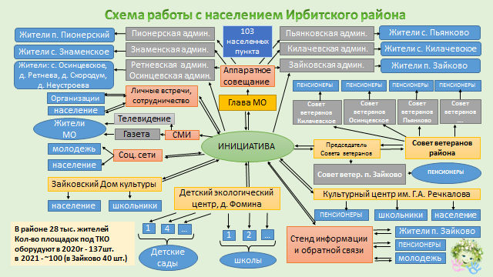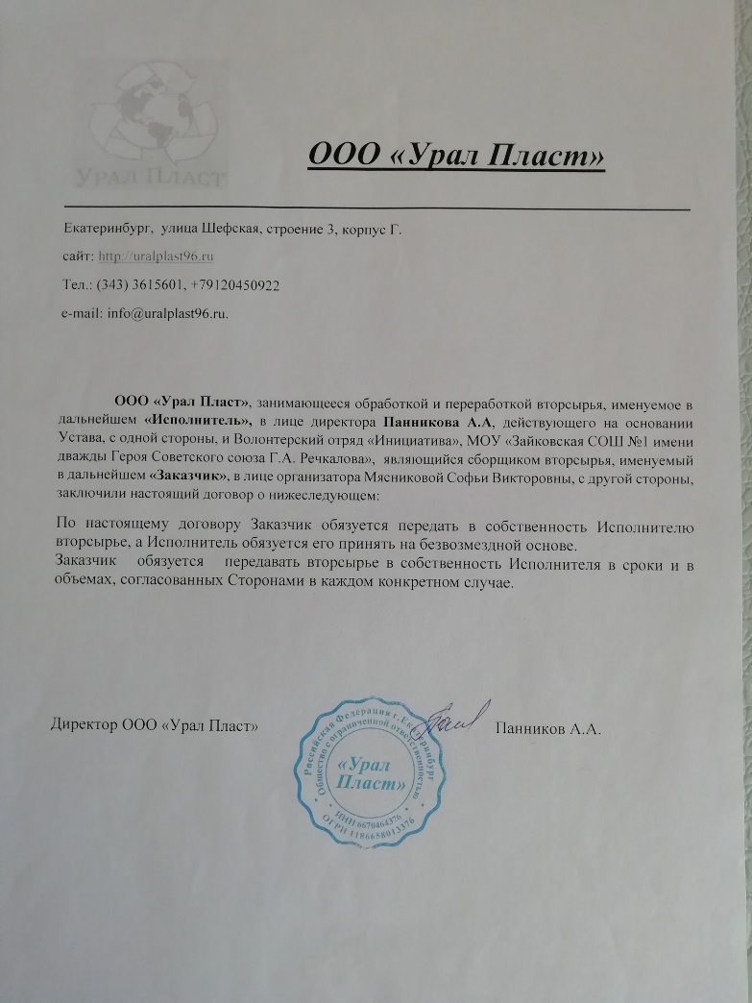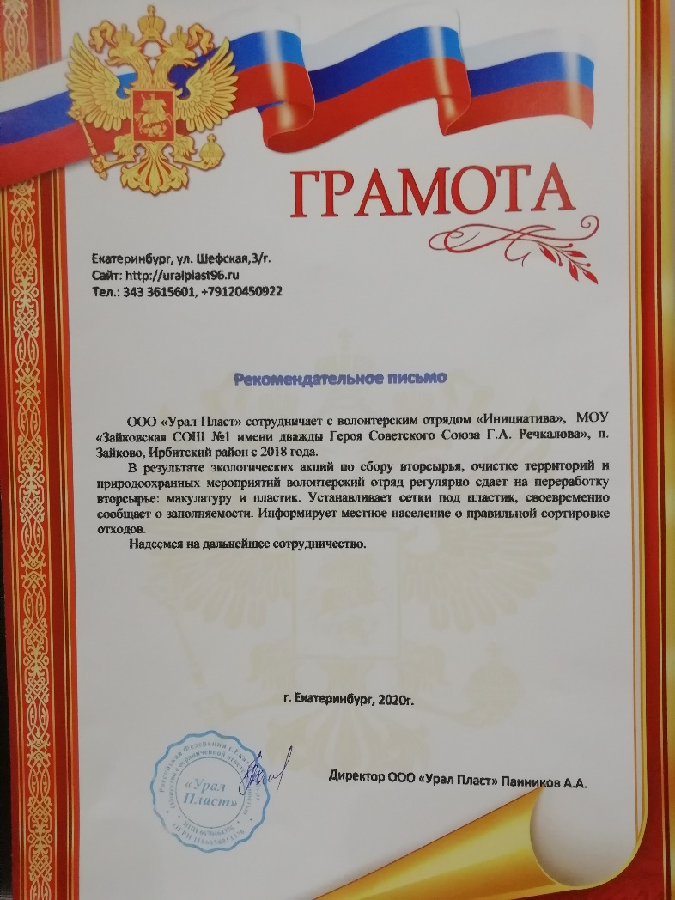

Договор с ООО «Урал Пласт» и рекомендательное письмо.

Приложение №2 Природоохранные мероприятия
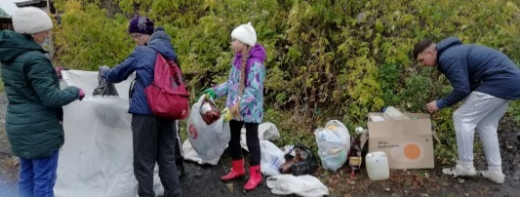

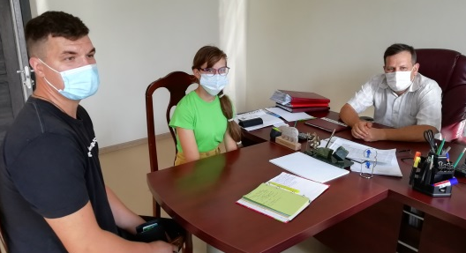
Квест-игра
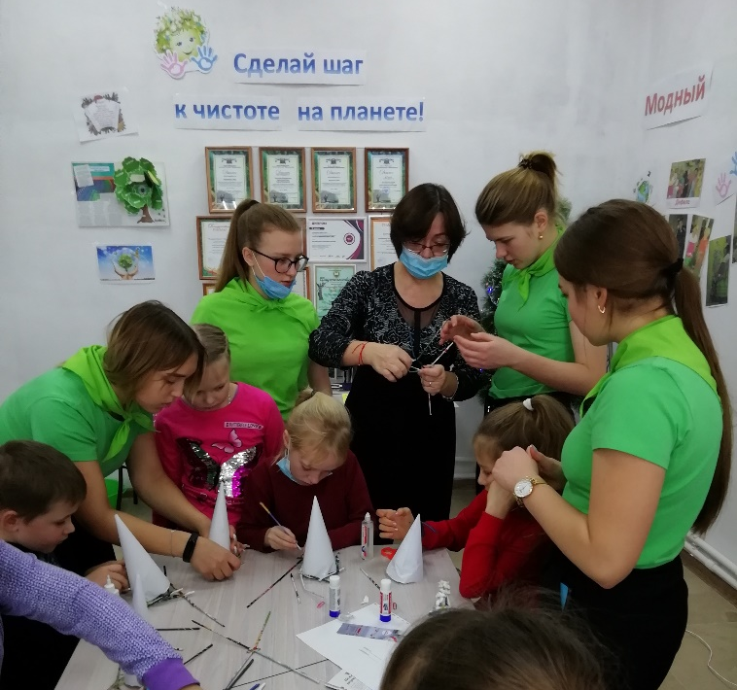

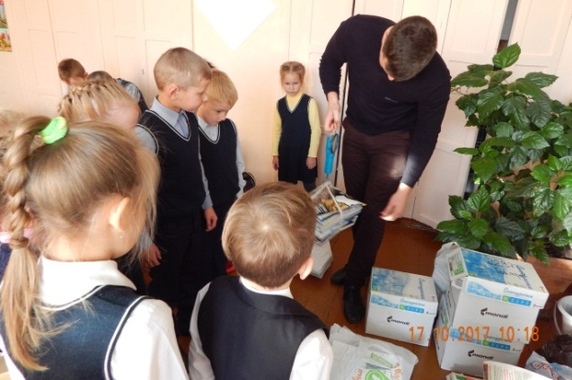
Встреча с Главой МО Никифоровым А.В.

Мастер-класс на ЭКОДНЕ
Акция по сбору макулатуры.

Акция «Сад памяти»

Указ Президента Российской Федерации от 7 мая 2018 г. N 204 "О национальных целях и стратегических задачах развития Российской Федерации на период до 2024 года" (п. 7. Экология)
Осторожно, яд. Как в Свердловской области утилизируют опасные отходы https://tagilcity.ru/article/tilda/03-11-2020/ostorozhno-yad-kak-v-sverdlovskoy-oblasti-utiliziruyut-opasnye-othody
Алексей Климов https://29.ru/text/incidents/2019/08/26/66210829/
Вырубка лесов. http://ecology-of.ru/eko-razdel/shchepki-naimenshee-otritsatelnoe
Влияние вырубки лесов на мировую экологию… http://greenologia.ru/eko-problemy/vyrubki-lesov.html
Многоразовая бумага. http://www.nature.com.

